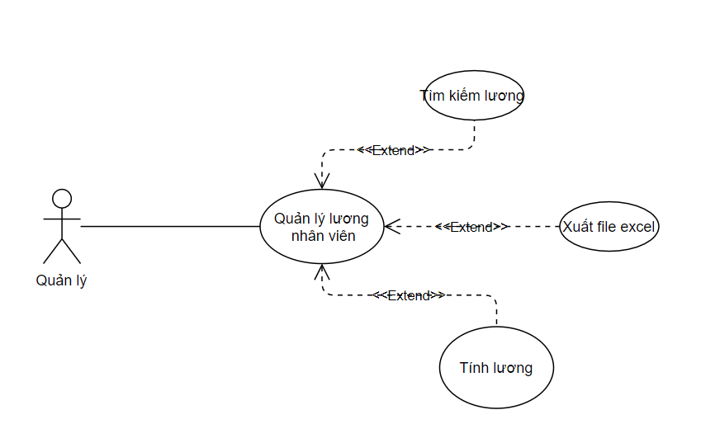

|  |  |
| --- | --- |
| Tên use-case | Quản lý lương |
| Tác Nhân | Quản lý |
| Tóm Tắt | Use case bắt đầu khi người dùng chọn giao diện quản lý lương |
| Dòng sự kiện chính | 1.Khi quản lý chọn chức năng tính lương sẽ hiện lên form tính lương và quản lý chọn Tính lương để tiến hành thanh toán lương.  2.Khi quản lý chọn chức năng xuất file excel sẽ tự động xuất ra 1 file excel |
| Dòng sự kiện phụ | Nếu lương đã thanh toán mà chọn chức năng tính lương sẽ xuất ra thông báo lỗi. |
| Tiền điều kiện | Người dùng đã đăng nhập với quyền quản lý. |
| Hậu điều kiện | Không |

|  |  |
| --- | --- |
| Tên use-case | Tính lương |
| Tác Nhân | Quản lý |
| Tóm Tắt | Use case bắt đầu khi người dùng chọn chức năng xuất Tính lương |
| Dòng sự kiện chính | Quản lí chọn nhân viên rồi bấm vào chức năng Tính lương. Sau đó hiện ra 1 form hiện thông tin nhân viên và trạng thái thanh toán lương của nhân viên đó.Sau khi bấm tiếp vào Tính lương thì lương nhân viên sẽ được tính và hiện thông báo thanh toán cho quản lý. |
| Dòng sự kiện phụ | Thông báo lỗi thanh toán. |
| Tiền điều kiện | Người dùng đã đăng nhập với quyền quản lý. |
| Hậu điều kiện | Không |

|  |  |
| --- | --- |
| Tên use-case | Xuất file excel |
| Tác Nhân | Quản lý |
| Tóm Tắt | Use case bắt đầu khi người dùng chọn chức năng xuất file excel |
| Dòng sự kiện chính | Quản lý bấm vào chức năng Xuất file excel . Sau đó file excel tự động export ra thư mục đã chọn từ trước. |
| Dòng sự kiện phụ | Không |
| Tiền điều kiện | Người dùng đã đăng nhập với quyền quản lý. |
| Hậu điều kiện | Không |